Unterrichtsskizze:
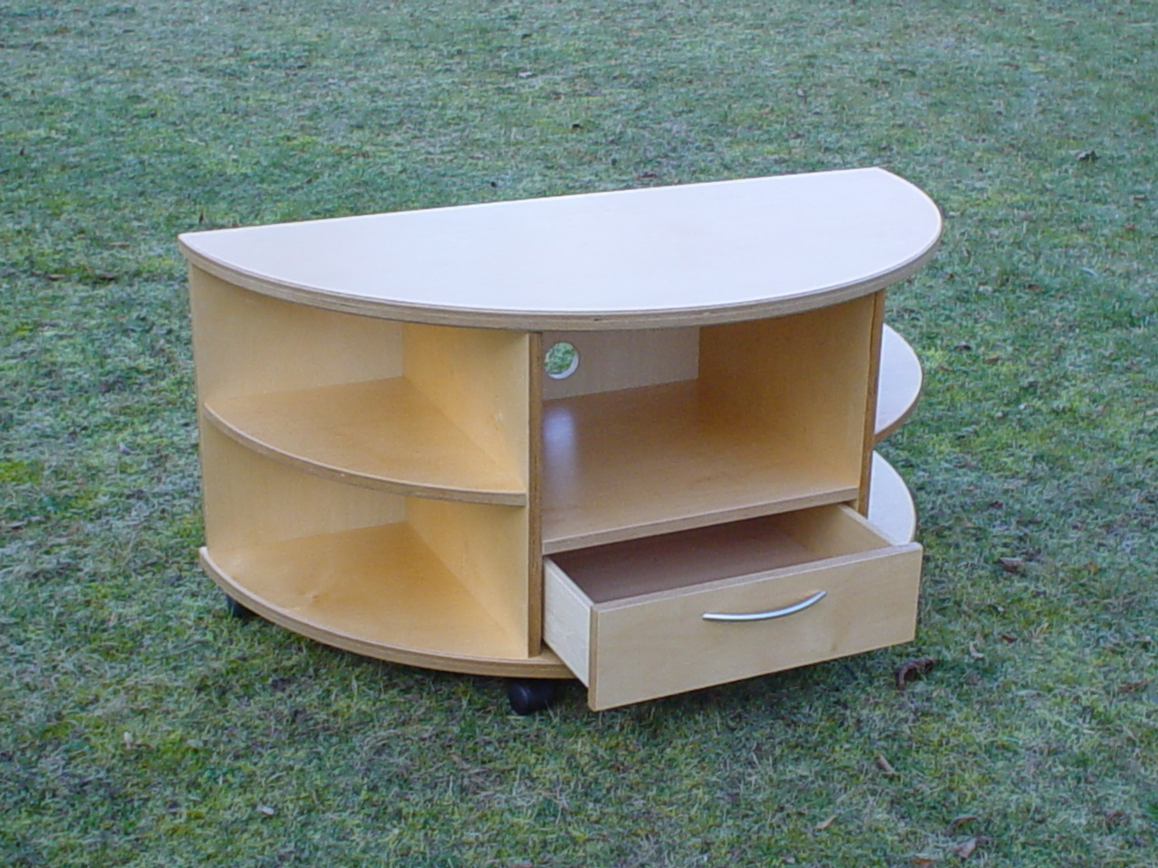
Die Auszubildenden der Technischen Zeichner, Fachrichtung Holztechnik werden als bayernweiter Fachsprengel an der Berufsschule Gunzenhausen im dualen System unterrichtet. Der Unterricht findet als Blockunterricht statt. Dazu ist es notwendig, dass die „weitgereisten“ Auszubildenden während der Woche in unserem Wohnheim untergebracht sind.
Dieses Wohnheim wurde in letzter Zeit gründlich renoviert und teilweise mit neuen Möbeln ausgestattet. Unter anderem wurde ein neuer Fernseher angeschafft. Da das Fernsehen erst richtig zum Genuss wird, wenn die Rahmenbedingungen passen, schlugen die Schüler der TZH 12 vor, ein TV-Möbel zu besorgen.
Warum kaufen, wenn man es selbst herstellen kann?
So entstand die Idee, dieses TV-Möbel als „Projekt“ mit der Klasse TZH 12 mit 16 Schülerinnen und Schülern praxisorientiert und fächerübergreifend zu entwerfen, zu planen und herzustellen. Nach dem Motto „Vom Auftrag zum fertigen Werkstück“ arbeiteten die Auszubildenden mit Unterstützung der beteiligten Lehrer fleißig und ausdauernd.
Die Vorgabe, die es umzusetzen galt, bestand darin, dass die Schüler in drei Gruppen einen Entwurf eines Möbels auszuarbeiten hatten und diesen Entwurf vor einer „Kundengruppe“ werbewirksam zu präsentieren hatten.
Die „Kundengruppe“ bestand aus den vier Lehrern, die sich mit ihrem Unterricht an dem Projekt engagiert beteiligten. Norbert Fuhrmann, in der Technologie wurden die technischen Rahmenbedingungen erarbeitet und in der Praxis umgesetzt; Fritz Gottwald, in CAD und CNC wurden die Fertigungszeichnungen und CNC-Programme erstellt; bei Gerhard Mast wurden in Deutsch die werbewirksamen Beschreibungen ausgearbeitet und in Technischer Kommunikation von Rainer Mittermeier galt es, die Präsentationen kundenorientiert vorzubereiten. In den zur verfügend stehenden acht Unterrichtsstunden wurde der Unterricht aufgelöst und die Schüler konnten in dieser Zeit im EDV-Raum oder im Klassenzimmer handlungsorientiert arbeiten. Die letzten Vorbereitung für den Präsentationstermin fanden sogar nach Unterrichtschluss im Wohnheim statt.
Nach dem alle drei Gruppen ihre Möbel fast schon professionell werbewirksam mit verschiedenen Medien präsentierten, fiel es der „Kundengruppe“ richtig schwer, sich für ein Möbel zu entscheiden, das dann auch gefertigt wurde.
Das Möbel „Optikus, das TV-Regal mit Pfiff“ erhielt dann den Zuschlag und alle Schüler beteiligten sich enorm, für das ausgewählte Möbel, die Fertigungszeichnungen zu erstellen und dann in den Werkstätten zu fertigen.
Zum Schluss waren alle Beteiligten, Schüler wie Lehrer, mächtig stolz auf das Produkt. Dieses wurde auch gleich ins Wohnheim transportiert und mit einem gemütlichen Fernsehabend eingeweiht.
Antworten auf die sieben Leitfragen:

- Wodurch erreichen Sie in Ihrem Wettbewerbsbeitrag eine verstärkte Motivation, Eigentätigkeit und Eigenverantwortung der beteiligten Schülerinnen und Schüler?

Das Arbeiten an einem konkreten Problem, das im betriebliche Alltag üblich und zwingend notwendig ist, konnte hier im „geschützten Raum“ der Schule durchgeführt werden.
Da das entworfene und geplante Möbel auch in die Realität umgesetzt wurde, führte dazu, dass das Erarbeiten nicht nur als „Sandkastenspiel“ empfunden wird, sondern Ernstcharakter besitzt.
Somit erkennt der Schüler, dass sein Engagement direkt Einfluss auf das Ergebnis der Arbeit der Gruppe und auf das Endresultat hat.
Durch den Ablauf der Unterrichtseinheiten erkannten die Schülerinnen und Schüler, dass die sonst übliche Vorgabe und Lenkung durch den Lehrer fehlt und sie somit selbst für den Unterrichtsablauf und das Ergebnis verantwortlich sind.
Durch die zu Beginn der Unterrichtseinheit durchgeführte arbeitsgleiche Gruppenarbeit entstand ein gewisser „Konkurrenzdruck“ unter den Gruppen, was zu einer zusätzliche Motivation führte.

- Woran erkenne Sie in Ihrem Wettbewerbsbeitrag die verbesserte Teamfähigkeit der beteiligten Schülerinnen und Schüler?

Die Schülerinnen und Schüler werden zu Beginn ihrer Schulzeit in Gunzenhausen in einem Basistraining mit Erarbeitungs- und Präsentationsmethoden vertraut gemacht. Ebenso wird in diesem Basistraining die Einsicht in die Notwendigkeit der Zusammenarbeit in einem Team gefördert und jede Klasse erstellt Vorgaben, nach denen das Zusammenarbeiten in der Klasse geregelt ist.
Da die Schülerinnen und Schüler durch den wiederkehrenden Einsatz von schüleraktiven Arbeitsphasen im Unterricht diese Teamfähigkeit ständig praktizieren, war der Zuwachs in diesem Bereich nicht so groß.
Aber hier gilt sicherlich, dass man diese Kompetenz der Teamfähigkeit nicht oft genug fordern und fördern kann.

- Welche Praxisrelevanz für den Alltag der Schülerinnen und Schüler oder für die Berufs- und Arbeitswelt weist Ihr Projekt auf?

Wie schon in der Frage 1 angedeutet, wurde durch diese Projekt ein betrieblicher Ablauf simuliert. Ein Kunde hat einen Einrichtungswunsch, der als Zeichnung und Präsentation so umgesetzt werden muss, dass der Kunde vom Produkt überzeugt ist. Außerdem muss das Produkt zu einem akzeptablen Preis angeboten werden.
Das heißt, dass der betriebliche Prozess –Kundenwunsch, Planung, Fertigung, Kontrolle- durch dieses Projekt nachvollzogen wurde.
Auch das Problem, dass nicht alle Entwürfe zum Erfolg führen, mussten die Schülerinnen und Schüler zweier Gruppen, deren Möbel nicht ausgewählt wurden, erkennen und verarbeiten.

- Wie ermitteln Sie in Ihrem Wettbewerbsbeitrag die Qualität der Lernprozesse der beteiligten Schülerinnen und Schüler?

Da es sich bei der Durchführung des Projektes um schüleraktive Arbeitsphasen handelte, die in eigener Regie und abhängig vom Ergebnis der Gruppenarbeiten geplant und durchgeführt wurden, war es nicht möglich Leistungserhebungen im traditionellen Rahmen durchzuführen.

Aber allen beteiligten Kollegen war klar, dass dieses Engagement der Schülerinnen und Schüler, das sich in einem Einüben und Vertiefen der Methoden-, Sozial- und Personalkompetenz zeigt und nicht mit abfragbaren kognitiven Lerninhalten bewertet werden kann, bei der Leistungsmessung berücksichtigt werden muss.

So wurde im Vorfeld mit den Schülern zusammen ein Kriterienkatalog zur Bewertung von schüleraktiven Arbeitsphasen erstellt und während der Projektphase eingesetzt.

Dieser Bewertungsbogen, der im Anhang zu finden ist, zeigte in der Durchführung aber auch seine Probleme:
- die individuelle Leistung ist oft nicht erkennbar;
- Freiraum wird wieder eingeschränkt;
- möglicher Leistungsdruck durch die Bewertung ist kontraproduktiv zum sozialen Lernen;
- fehlende Standardisierung;

Weniger Probleme bereitete die Bewertung der Präsentation der Gruppenergebnisse, da hier einmal das Arbeitsergebnis als solches und die Qualität der Präsentation in die Bewertung einflossen.

- Wie gestaltete sich konkret die Zusammenarbeit mit Ihren Kollegen?

Nachdem sich die beteiligten Kollegen über den Ablauf und die Durchführung des Projektes abgesprochen hatten, bestand die Zusammenarbeit darin, für die Schülerinnen und Schüler als Ansprechpartner bei Problemen zur Verfügung zustehen, als „Kundengruppe“ für die Auswahl des Möbels verantwortlich zu zeichnen und beim Ausfüllen der Bewertungsbogen für die schüleraktiven Arbeitsphasen zusammenzuarbeiten.
Alle Kollegen standen erfreulicherweise über ihr Stundenmaß für das Projekt zur Verfügung.

- Welche Probleme bez. Widerstände sind auf dem Weg zu Ihrem Wettbewerbsbeitrag aufgetaucht und wie haben Sie diese bewältigt?

Es gab bei der Planung , der Genehmigung durch die Schulleitung, der Organisation der Fachräume, der Bereitstellung des Materials und bei der Zusammenarbeit der Kollegen und der Schülerinnen und Schüler keine nennenswerte Probleme.
Dies führt dazu, dass wir im nächsten Schuljahr wieder ein Projekt mit schüleraktiven Arbeitsphasen durchführen werden.

- Worauf müssten Ihrer Meinung nach eine Kollegin/ ein Kollege besonders achten, wenn sie/er Ihr Projekt in ihrem/seinen Unterricht übertragen will?

Um Unterricht in dieser Form durchzuführen, müssen verschiedene Fragen im Vorfeld geklärt werden:

- schulorganisatorische Fragen

Absprache mit der Schulleitung wegen der Benutzung der Fachräume

Einverständnis der Schulleitung, den Stundenplan aufzulösen, die Pausenregelung flexibel gestalten zu können

Bei der Aufsichtspflicht, hier lückenlose Aufsicht, bildet sich eine Grauzone

- methodische Probleme

die Schülerinnen und Schüler müssen Erfahrungen haben bei der

Methodenkompetenz: Präsentation von Arbeitsergebnissen
Gestaltung von Plakaten
Selbständige Informationsrecherche
usw.

Teamkompetenz: Verantwortungsvolles Handeln
Kooperationsbereitschaft
Fairness
Solidarität
usw.

Sind alle Voraussetzungen erfüllt, müsste Unterricht in dieser Form möglich sein.

